Конспект занятия с использованием нетрадиционной техники рисования с помощью пузырчатой пленки «Чешуя змеи» в старшей группе
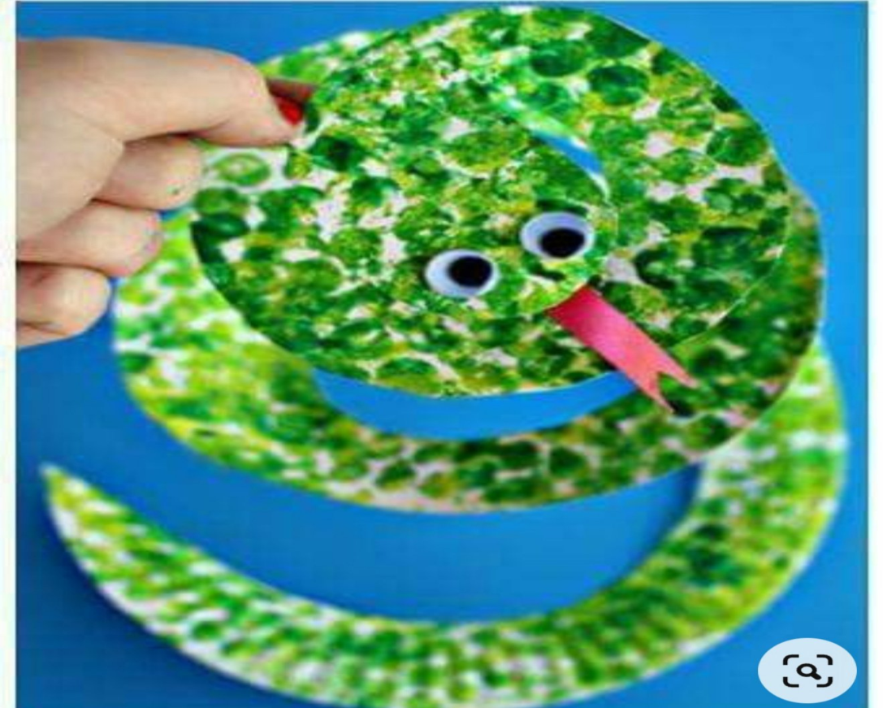

Составитель воспитатель:

Жукова Ж.А

Рисуем с помощью нетрадиционной техники рисования - пузырчатой пленкой.
Дошкольное детство - очень важный период в жизни детей. Именно в этом возрасте каждый ребенок представляет собой маленького исследователя, с радостью и удивлением открывающего для себя незнакомый и удивительный окружающий мир. Чем разнообразнее детская деятельность, тем успешнее идет разностороннее развитие ребенка, реализуются его потенциальные возможности и первые проявления творчества. Вот почему одним из наиболее близких и доступных видов работы с детьми в детском саду является изобразительная, художественно - продуктивная деятельность, создающая условия для вовлечения ребенка в собственное творчество, в процессе которого создается что-то красивое, необычное. Этому нужно учить шаг за шагом, от простого к сложному. И эта миссия возложена на педагoга - воспитателя, имеющего жизненный опыт и специальные знания.
Рисование приносит очень много радости, удовольствия и положительных эмоций для дошкольников. Особенно рисование с помощью нетрадиционных техник! Которые все чаще и чаще я применяю в своей практике. Какие только техники мы не испробовали:
- рисование пальчиками и ладошкой;
- восковыми мелками и акварелью;
- рисование картофелем, штампиками;
- рисование песком;
- ватными палочками;
- монотипия;
- кляксография;
- набрызг;
- отпечатки листьев и т.д.

А мы с ребятами познакомились с новой техникой рисования – с помощью пузырчатой пленки. У нас прошел мастер-класс по рисованию пупырчатой пленкой. Рисовали чешую змею

Цель: познакомить детей с нетрадиционным способом рисования с помощью пузырчатой пленки.

Задачи:
Способствовать развитию интереса к художественно-творческой деятельности, к нетрадиционным способам изображения предмета на бумаге.
Развивать творческие способности и экспериментирование.
Научить использовать нетрадиционную технику рисования.
Воспитывать уверенность в себе, терпение, усидчивость, трудолюбие, чувство прекрасного.

Заранее подготовили необходимые нам материалы:
- гуашь;
- пузырчатая пленка прикрепленная на скалку.
- стаканчики с водой;
- салфетки сухие и влажные;
- ватные палочки;
- кисточки;
- таоелки из картона
- ножницы
- цветная бумага
- клей

И вот приступили к рисованию. На подготовительном этапе пленка наматывалась на скалку более гладкой поверхностью вниз (это можно было определить на глаз или на ощупь). И мы ее фиксировали, чтобы она прочно держалась .Кистью гуашь наносилась на поверхность пленки достаточно густо. И можно было «отпечатать» друг за другом три четыре тарелки. Потом гуашь наносилась снова. И еще три тарелки отправлялись сушиться. Берем карандаш простой и по тарелке завитком рисуем змею, берем ножницы и вырезаем. Также вырезаем глаза и язык, приклеиваем.
Эта техника очень проста в своем исполнении, поэтому ребята старшей отлично справились с заданием. Дети молодцы!!!

